２０２２年 京都会議へ行こう
佐賀JC『京都会議』のしおり
2022/1/20-1/23
旅のテーマ
1966年11月、国際青年会議所の主催するJCI世界会議が、京都で開催。
翌年の1967年１月、日本青年会議所通常総会が京都にて開催されました。
それ以来、日本青年会議所の新年度のスタートとなる総会、正副会頭会議、理事会等の所会議・各委員会が毎年１月に京都で開催されるようになり、これを総称して「京都会議」と呼ばれるようになりました。
今年も日本青年会議所の新たな活動の幕開けの場として、特に「新年式典」では、日本JC会頭より2022年度のJC運動の基本理念や運動方針が発信され、本年度の基本理念である「その不安を、希望に変える」を具体的に理解するとともに、その思いを胸に刻み込み、1年間を活動する気概をもっていただく機会と捉えていただければ幸いです。

アテンド まちづくりメンバー 緊急連絡先
委員長：蒲原 伸矢 ０８０－３７５２－２０９６
運営幹事：武田 星弥 ０８０－３９６７－３４０６

スケジュール
１月２０日 佐賀駅改札口集合（１８時）→佐賀駅発（１８時１６分）→
博多駅着（１８時５２分）→博多駅発（１８時５９分）
１月２１日 佐賀駅改札口集合（１８時）→佐賀駅発（１８時１６分）→
博多駅着（１８時５２分）→博多駅発（１８時５９分）
１月２２日 佐賀駅改札口集合（５時２０分）→佐賀駅発（５時３６分）→
新鳥栖駅着（６時１分）→新鳥栖駅発（６時４分）→新大阪着（６時５１分）→
新大阪発（７時１５分）→京都駅着（９時５９分）
→国立京都国際会館着（京都駅から地下鉄利用で約２０分）
１月２３日 京都から帰りは、ただいま調整中です。

京都会議公式スケジュール

ホテル情報
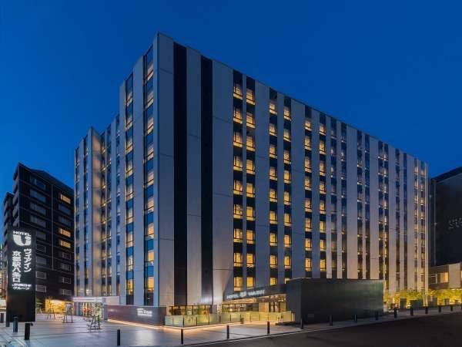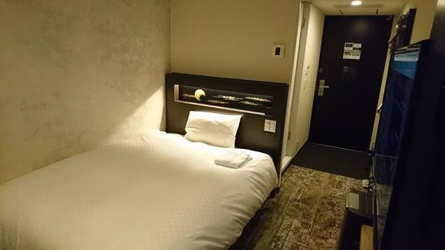
ヴィアイン京都八条口
シングルルームを予約してまいます。
ご宿泊代金は、JR代金とともに後日、ご請求書がロイヤル観光より届きます。
LOMナイト情報

